

Rekenquiz

* Berekening-

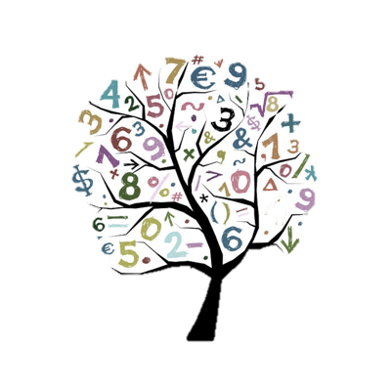

Leen Van Damme

Dit bundeltje is van

_________________________________

Opgave 1

Berekening:

Antwoord:

Opgave 2

Berekening:

Antwoord:

Opgave 3

Berekening:

Antwoord:

Opgave 4

Berekening:

Antwoord:

Opgave 5

Berekening:

Antwoord:

Opgave 6

Berekening:

Antwoord:

Opgave 7

Berekening:

Antwoord:

Opgave 8

Berekening:

Antwoord:

Opgave 9

Berekening:

Antwoord:

Opgave 10

Berekening:

Antwoord:

Opgave 11

Berekening:

Antwoord:

Opgave 12

Berekening:

Antwoord:

Opgave 13

Berekening:

Antwoord:

Opgave 14

Berekening:

Antwoord:

Opgave 15

Berekening:

Antwoord:

Opgave 16

Berekening:

Antwoord:

Opgave 17

Berekening:

Antwoord:

Opgave 18

Berekening:

Antwoord:

Opgave 19

Berekening:

Antwoord:

Opgave 20

Berekening:

Antwoord: